补偿券怎样接续一次服务失误，又不掩盖应当办理的退款｜云上订货系统
餐饮门店订了十箱调味品，送货时一箱破损不能使用。配送员拍照确认后，客服给客户发一张“下次满一百减十元”券，订单却仍按十箱收款。客户马上追问：坏掉的一箱钱什么时候退？这次服务失误里至少有两件事：原订单的交付与收款要纠正，额外给客户的补偿要另行决定。券只能用于后者；若把本应退回的款项锁在下一单，客户会感觉企业把自己的钱变成了促销预算，下一次可能根本不愿再订。

先确认客户损失，不要先讨论送多少券
客服接到投诉，先找原订单、商品规格、应送与实收数量、客户签收记录、现场照片和配送员说明。质量问题还要确认破损发生在发货前、运输中还是客户收货后；不能因为客户发送一张照片就自行认定责任，也不能因配送员说“已签收”就结束核查。若餐饮门店当天急用，先问客户最需要的是补送、换货还是退回货款，以及最晚需要处理到什么时间。客户选择补送，仓配要核同批次有无可用库存和实际送达时点；不能补送，再核原订单如何退差额。
这一步要把“服务失误影响”与“原交易差额”分别写下来。例如十箱每箱六十元、总共六百元，按六百元收款且没有其他优惠，一箱确认无法交付且不补送，原交易通常需要核六十元差额。若原单还有满减、运费或已用余额，不能直接按件数比例机械退款，应按订单实际结算与双方确认的处理规则计算。客服不应直接许诺“退六十再送十元”，先让有权人员把事实、金额和处理方式核清。
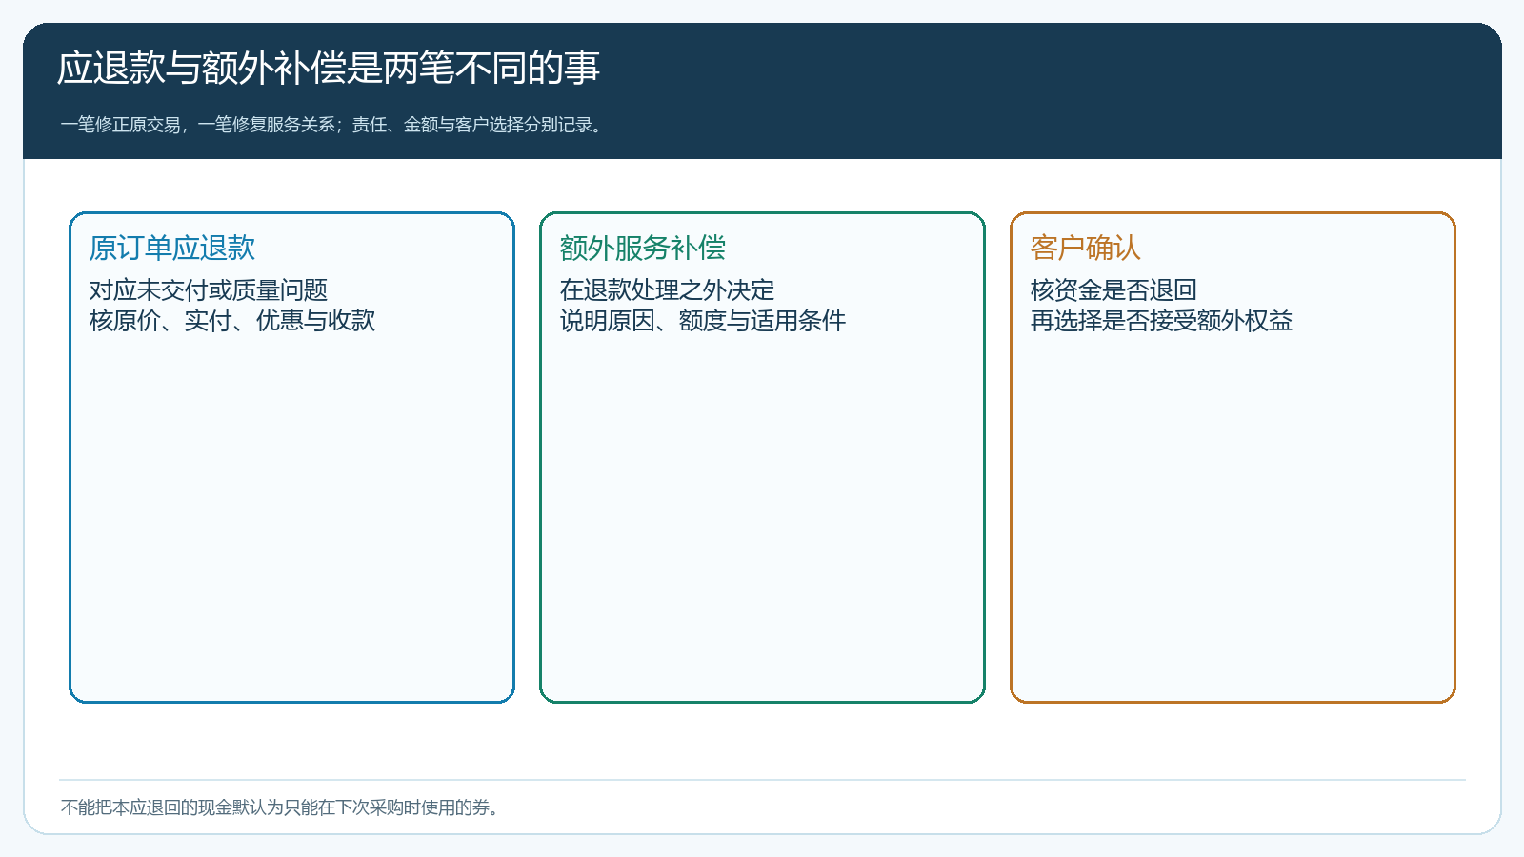
图1：原订单应退金额修正既有交易；额外补偿用于关系修复，两者都需客户明确知晓。

原订单的退换、退款与核销先做闭环
确认一箱不能使用后，仓配、客服、财务沿原订单处理退货、补送或取消余量。财务要看已收金额、已发商品、可退金额、退款去向与最终往来余额。退款到原账户、线下退回或转为客户余额，是不同处理结果；客户要知道选择哪一种、预计何时到账。员工不能在微信里说“已退”，系统里却只把金额挂到客户余额，也不能既登记退款又保留相同额度的未核销负数。办理后回查原订单和往来记录，确保已交付商品的应收与已退金额能够对上。
系统中的退货单退款页面会提示退款金额、待付款和可选退款方式。它说明办理人员应从退货单进入实际退款记录，再核款项去向。示例页面只是一个具体订单的操作画面，不代表本文的破损箱金额或任何客户的法定处理结论；金额仍需按本次原单核算。客服对外说明时最好说“原订单退货差额已经由财务处理，去向与时间如下”，并保留客户确认。
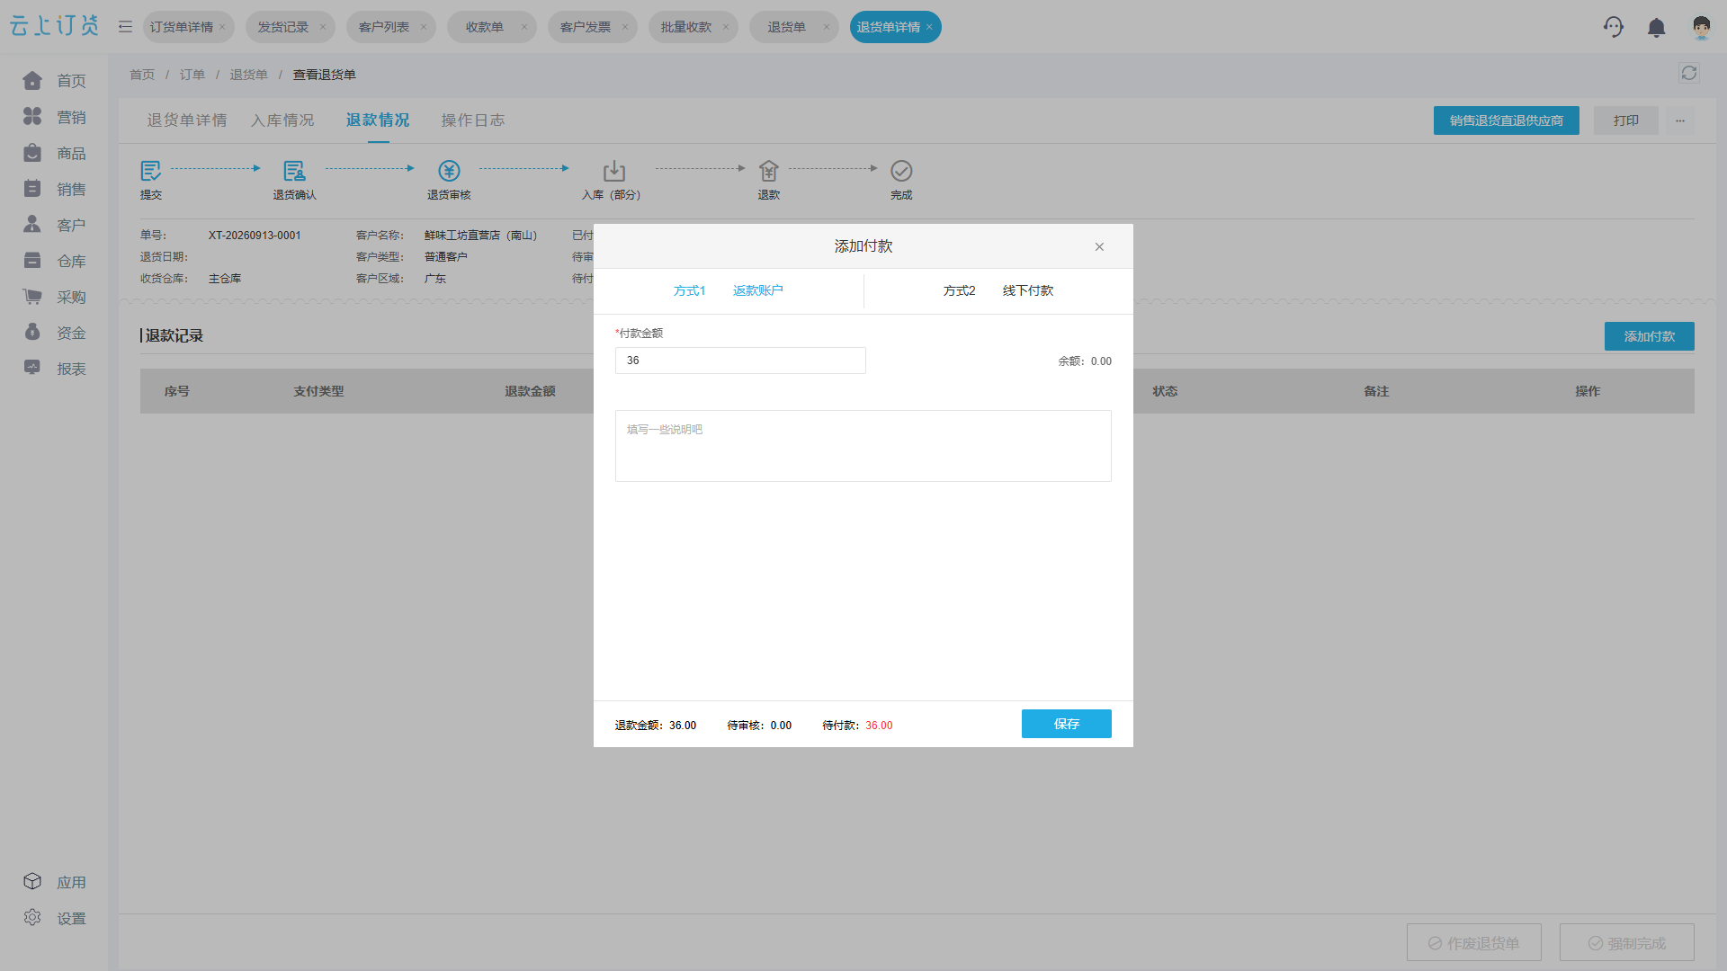
图2：退货退款需要回到原单、实际金额和资金去向；截图中的数值仅是系统界面示例。
部分退货最容易出差异：客户买了不同税率或不同规格的商品，原单又享受订单满减；退掉一箱后整单是否仍满足门槛、优惠应否回退，需按当时活动规则与已生成单据处理。经营负责人不能为了“维护关系”口头免去所有差额核算，导致资金与库存两条账不一致。若客户要补送而不是退款，补送任务也要写清商品、数量、配送责任人和完成时间，不能把“发了券”当作缺货问题解决。

额外补偿按失误影响决定，并与退款分开审批
原交易处理确认后，再讨论是否需要服务补偿。客户只是收到一箱破损，次日可补送且不影响经营，和宴席前两小时缺货导致停用菜单，影响程度完全不同。补偿方式也不只有券：优先补送、承担额外配送、对本次费用调整，或在客户愿意继续合作时给下一单权益，都应由负责人结合损失、关系和预算判断。客户明确要求退回原款，就先处理退款，不能把另一张券放到前面要求客户接受。
若决定发券，应写明这是“额外服务补偿”，不是破损商品的退款。定向给受影响客户，记录补偿原因、审批人、面额、适用品、门槛与有效期；客户能否在常购品上使用，要亲自试单。一个进货两千元的食堂客户，若券只对不采购的商品有效、门槛又与实际补货金额不符，面额看似十元，真实补偿接近零。补偿承诺应与客户采购方式匹配：采购员习惯手机商城下单，就在手机商城让他看清；客户长期电话报单，则销售要提前解释券怎样应用，避免下次又产生“客服答应了、订单里没有”的争议。
系统优惠券活动页面显示面额、门槛、有效期、每人限额与叠加说明，可作为设置补偿券前的检查项。但普通公开活动不等于定向补偿：若发放对象范围未限制，其他客户也可能看到并领取；若允许叠加，实际承担金额可能超出原审批。实施前由运营和财务用受影响客户与非目标客户分别试单，核真实适用范围。对于系统当下不能准确支持的特殊承诺，按企业权限另行办理并留记录，不要误导客户已经自动享有。
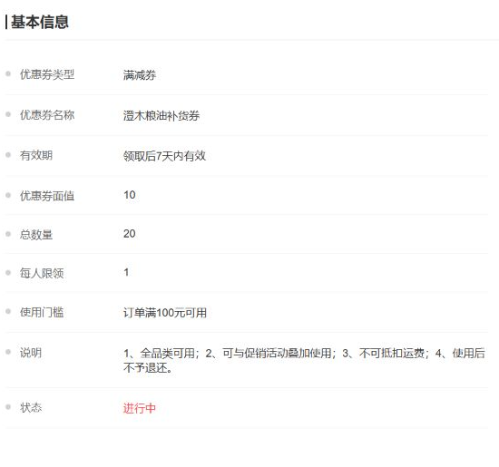
图3：券规则可承载额外补偿条件；发券前还要验证对象是否被限定、客户是否实际能用。

把岗位交接写成客户能核对的时间线
客户投诉当天，客服负责记录问题和诉求，仓配核实货物差异，财务处理原订单应退，运营负责独立补偿规则，销售回访客户。每一步要能说出“谁在什么时候完成了什么”：原单退货确认时间、退款提交与到账时间、补偿券发放与到期时间、下一次补货的责任人。若有审批或支付渠道限制，先向客户说明正在处理和预计答复时点，不要反复说“马上”却没有实际记录。客户不知道内部分工，只在乎货、钱和后续服务是否兑现。
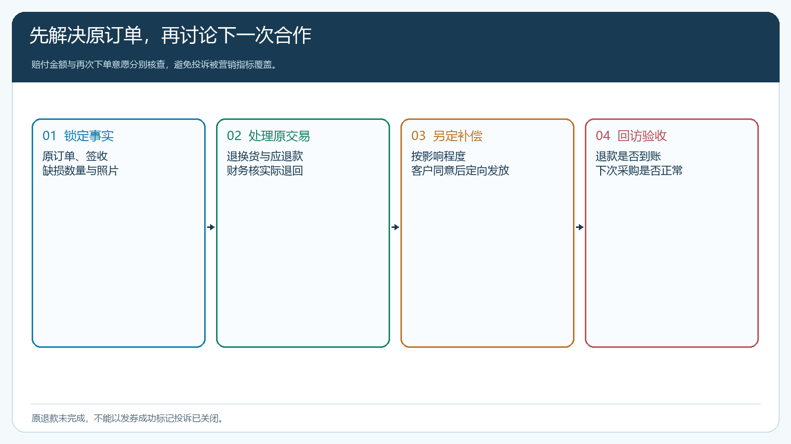
图4：把原订单处理与未来合作分阶段验收，发券成功不能代替退款到账。
一笔退款如果因支付方式或原单状态暂时不能完成，应记录阻塞原因与财务负责人，客服继续跟客户沟通；不能先把投诉状态改为完成以便活动报表好看。发生退货时，库存要与退回实物对应，无法再次销售的损坏品应按真实状态处理，不能把客户退货直接当成可售库存。原订单若还有其他未交付商品，仓配与客服要同步最终交付清单，避免客户为同一箱货再次催送或重复退款。
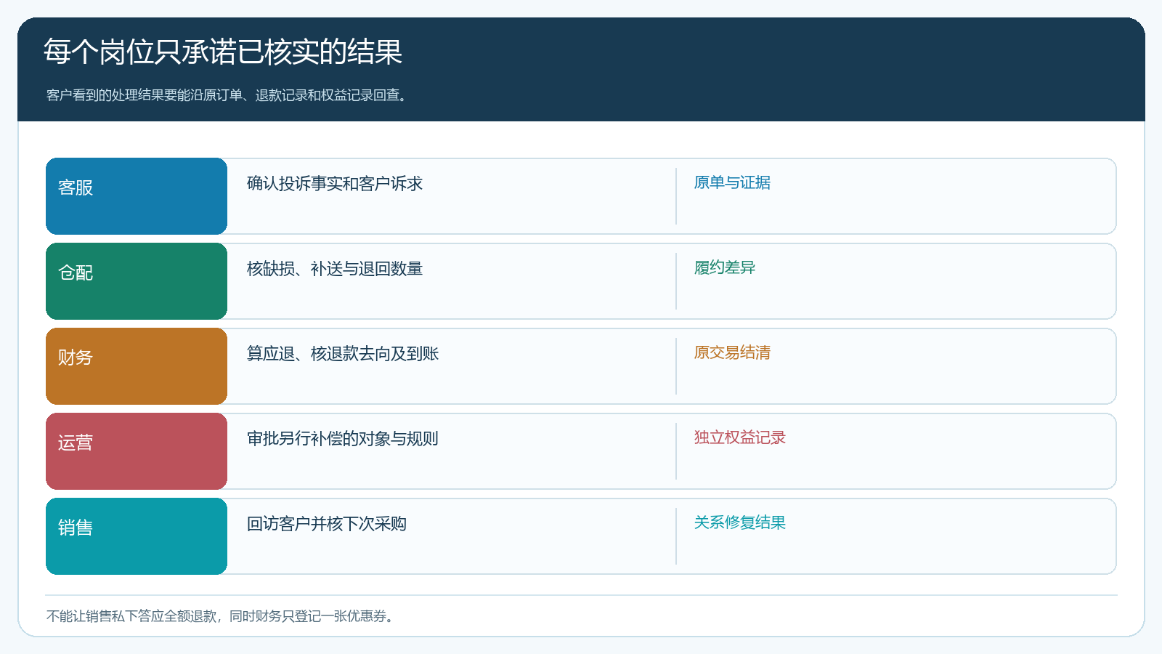
图5：各岗位交接的是原单证据、实际资金与客户可见结果，而不是一句“已经发了券”。

回访时先问原问题是否解决，再看补偿券是否有用
客服回访先确认破损商品处理结果、退款是否到账或补送是否收到。然后问客户对处理时间和沟通是否认可，额外券是否符合其下一次采购需要。若客户继续采购，要看其常购品是否恢复正常供货与价格；不能把“客户用了一张券”简单算作投诉挽回。客户可能为取回被锁住的价值勉强下一单，之后不再合作。相反，有的客户不需要券，但退款迅速且问题不再出现，合作反而稳定。复盘以真实采购、毛利、回款与后续投诉为依据。
将投诉分类统计很有用：拣货差错、货损、到货延迟、价格承诺不一致、退款慢分别指向不同的流程修复。若某线路连续出现破损，扩大补偿预算只是持续为失误买单，应先改善打包和配送签收；若大量投诉集中在退款进度，优先检查退货审批、财务核销和客户告知。管理层应看每一类的原因是否减少，而不是只看发了多少张券。

用一笔破损订单跑通退款和补偿双闭环
选择一笔已付款、已签收但有明确缺损的订单做试运行。客服保存原商品、单价、数量和客户反馈；仓配确认退回或不补送的数量；财务依据订单实际优惠和付款重新核应退差额，并记录退款方式与到账凭证。客户认可原单处理后，负责人再决定是否给额外券，运营核适用品和期限，销售用客户账号查看能否实际使用。最后由客服再次确认客户接受的结案结果，而不是内部看到“券已领取”就关单。
这笔业务至少应回答五个问题：未交付商品的货款处理了没有；资金最终去了哪里；客户是否知道券是额外补偿；下次下单时承诺的权益是否真正生效；同类破损的原因有没有被消除。任何一个问题无证据，就先保持待处理状态并指定责任人。补偿券的价值在于表达承担责任和恢复合作，但前提始终是原交易的货与钱清楚、客户选择受到尊重。

